«Ветеринарлық терапия негіздері» үйірмесі

Үйірме жетекшісі: С.А Окапова

Үйірменің мақсаты: Білім алушыларға жануарлардың ауруларын анықтау, алдын алу және емдеу бойынша бастапқы теориялық және практикалық білім беру, ветеринарлық мамандыққа қызығушылықтарын дамыту.

Үйірменің міндеттері:
- Ветеринарлық терапияның негізгі ұғымдары мен қағидаларын меңгерту.
- Жануарлардың жиі кездесетін ауруларының себептері мен белгілерін таныстыру.
- Аурулардың алдын алу шаралары туралы білім қалыптастыру.
- Диагностикалық тексеру әдістерін (дене қызуын өлшеу, тыныс алу мен тамыр соғысын бақылау және т.б.) үйрету.
- Алғашқы ветеринарлық көмек көрсету дағдыларын қалыптастыру.
- Дәрілік заттарды қолдану ережелерімен таныстыру.
- Жануарларға күтім жасау және оларды дұрыс азықтандыру туралы түсінік беру.
- Практикалық жұмыстар арқылы кәсіби құзыреттіліктерді дамыту.
- Жауапкершілікке, жануарларға қамқорлықпен қарауға тәрбиелеу.
- Ветеринария саласындағы ғылыми-зерттеу және тәжірибелік жұмыстарға қызығушылықтарын арттыру.

Тәжірбиелік бағыт:
  - Жануарларды клиникалық тексеру әдістерін үйрену.
  - Дене қызуын, тамыр соғуын және тыныс алу жиілігін анықтау.
  - Жануарлардың жалпы жағдайын бағалау және бақылау жүргізу.
  - Алғашқы ветеринарлық көмек көрсету тәсілдерін меңгеру.
  - Дәрілік препараттарды сақтау және қолдану ережелерімен танысу.
  - Инъекция жасау әдістерін макеттерде немесе оқу құралдарында үйрену.
  - Таңғыш салу және жараларды өңдеу дағдыларын қалыптастыру.
  - Жұқпалы және жұқпалы емес аурулардың алдын алу шараларын ұйымдастыру.
  - Ветеринариялық-санитариялық талаптарды сақтау тәжірибесін меңгеру.
  - Жануарларды күтіп-бағу және азықтандыру ерекшеліктерін тәжірибеде қолдану.

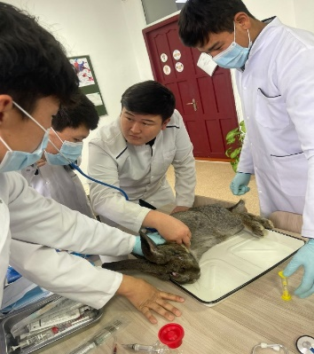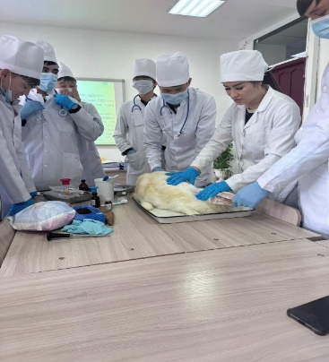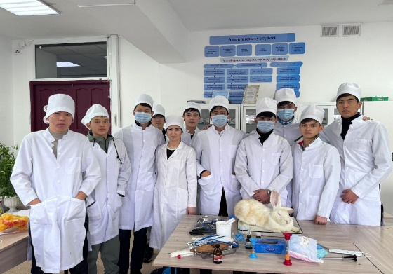

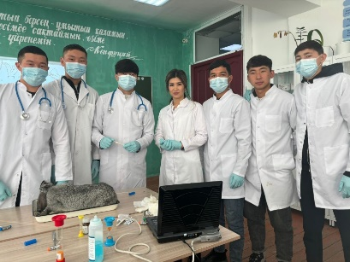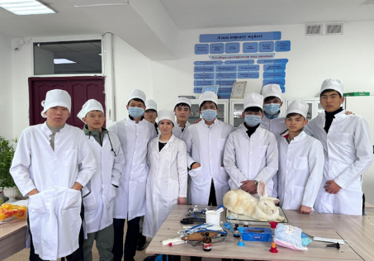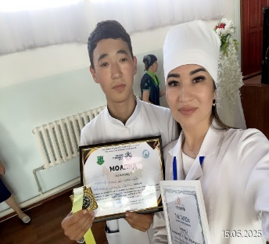
Күтілетін нәтиже:
Үйірме мүшелері ветеринарлық терапияның негізгі бағыттарын меңгеріп, жануарлардың денсаулық жағдайын бағалаудың қарапайым әдістерін қолдана алады, аурулардың алдын алу және алғашқы көмек көрсету бойынша практикалық дағдыларға ие болады.
Үйірмеге қатысушылар тізімі

- Аитберген Медеу Анарбекұлы
- Айджан Әліби Асанұлы
- Әділғазы Ерлік
- Әсетұлы Мәди
- Бапанова Сая Омарбековна
- Далелхан Ислам Саяхатұлы
- Доспаев Даурен
- Жумагулов Жандос Бакытович
- Калыков Рустем Мухамедкалиевич
- Қалибек Алибек Жандарбекұлы
- Лесхан Расул Нуркенұлы
- Марат Алинур Даулетұлы
- Мурапов Нурлан Уланович
- Мұхамедсәлім Нұрислам Жеңісбекұлы
- Сатқанғұл Ермұхан Мелісұлы
- Төлепберген Самғат Айдынұлы

